附件2

盘锦市双台子区投资促进中心
2021年度部门决算

盘锦市双台子区投资促进中心

2021年度部门决算

目 录

第一部分 双台子区投资促进中心概况
一、主要职责
二、部门决算单位构成
第二部分 双台子区投资促进中心2021年度部门决算情况说明
一、收入支出决算总体情况说明
二、财政拨款收入支出决算情况说明
三、一般公共预算财政拨款“三公”经费支出决算情况说明
四、一般公共预算财政拨款基本支出决算情况说明
五、其他重要事项的情况说明
第三部分 名词解释
第四部分 2021年度部门决算报表
一、收入支出决算总表
二、收入决算表
三、支出决算表
四、财政拨款收入支出决算表
五、一般公共预算财政拨款支出决算表
六、一般公共预算财政拨款基本支出决算表
七、政府性基金预算财政拨款支出决算表
八、一般公共预算财政拨款“三公”经费支出决算表？？？
九、国有资本经营预算财政拨款支出决算表

第一部分 双台子区投资促进中心概况

一、主要职责
（一）执行国家和省市关于开展招商引资、商贸物流、项目审计、土地储备所涉及的政策和法律法规；研究并收集整理与全区产业发展相关的产业发展趋势、辖区内土地利用规划和城市规划要求，拟订全区招商引资、招商服务的政策措施、中长期规划和年度计划并组织实施。
（二）承担全区招商引资和招商项目服务工作等职能；负责统筹、指导、组织协调全区招商引资相关的统计、督查、绩效考评、协调服务、咨询工作和参加国内外招商活动。
（三）负责为招商引资企业提供前期手续办理服务；负责对招商引资企业项目建设阶段实行跟踪服务；做好党建、安全生产工作。
（四）按照国家、省、市关于土地储备工作的法律法规，负责辖区内土地储备工作。
（五）负责收集、培养科普人才、组建科普人才库工作；组织协调相关部门开展科学技术、再生资源利用的普及、教育、培训服务工作。
（六）负责全区政府财政性资金安排的基本建设项目工程预、决算的编制和审核工作；全区审计信息网络与OA系统的建立、运行、管理和维护。
（七）负责区招商队伍的绩效考核工作，提出区招商队伍绩效考核实施方案和人员奖惩意见。
（八）承办区委区政府交办的其他事项。
二、部门决算单位构成
纳入某部门2021年部门决算编制范围的二级预算单位包括：
无
第二部分 双台子区投资促进中心2021年度部门决算
情况说明

一、收入支出决算总体情况说明
（一）收入总计361.18万元，包括：
1.财政拨款收入310.42万元，占收入总计的85.95%。其中：一般公共预算财政拨款收入310.42万元，政府性基金收入0万元，国有资本经营预算财政拨款收入0万元。
2.上级补助收入0万元，占收入总计的0%。
3.事业收入0万元，占收入总计的0%。
4.经营收入0万元，占收入总计的0%。
5.附属单位上缴收入0万元，占收入总计的0%。
6.其他收入0万元，占收入总计的0%。
7.使用非财政拨款结余0万元，占收入总计的0%。
8.上年结转和结余50.77万元，占收入总计的14.05%。主要是因为上年度招商人员节省开支。
与上年相比，今年收入减少308.24万元，降低46.05%，主要原因：压缩财政开支
（二）支出总计361.18万元，包括：
1.基本支出358.68万元，占支出总计的99.31%。主要是为保障机构正常运转、完成日常工作任务而发生的各项支出，其中：工资福利支出287.90万元，对个人和家庭的补助支出1.14万元，商品和服务支出68.84万元。
2.项目支出2.5万元，占支出总计的0.69%。
3.上缴上级支出0万元，占支出总计的0%。
4.经营支出0万元，占支出总计的0%。
5.对附属单位补助支出0万元，占支出总计的0%。
与上年相比，今年支出减少242.65万元，降低40.19%，主要原因：压缩财政开支。
（三）年末结转和结余50.77万元。
主要是因为疫情影响，中心出差严重受到限制，形成的结余。与上年相比，今年结转结余减少14.83万元，主要原因：疫情严重不能出差进行招商工作。
二、财政拨款支出决算情况说明
（一）总体情况。
2021年度财政拨款支出361.18万元，其中：基本支出358.68万元，项目支出2.5万元。与上年相比，财政拨款支出减少242.65万元，降低40.19%，主要原因：压缩财政开支。与年初预算相比，2021年度财政拨款支出完成年初预算的76.92%，其中：基本支出完成年初预算的76.39%，年初项目没有预算。
（二）一般公共预算财政拨款支出情况。
2021年度一般公共预算财政拨款支出361.18万元，按支出功能分类科目分，包括：一般公共服务支出281.78万元，占78.02%。社会保障和就业支出46.09万元，占12.76%；卫生健康支出15.04万元，占4.16%；住房保障支出18.29万元，占5.06%。
1.一般公共服务支出281.78万元，具体包括：
（1）事业运行279.288万元，主要是人员工资和办公经费等支出。
（2）其他事务支出2.5万元。
2.社会保障和就业支出46.09万元，具体包括：
（1）机关事业单位基本养老保险缴费44.97万元，主要是职工人员养老保险等支出。
（2）其他社会保障和就业支出1.12万元。
3.卫生健康支出15.04万元，具体包括：
（1）事业单位医疗14.87万元，主要是职工人员医疗保险等支出。
（2）其他行政事业单位医疗支出0.17万元。
4.住房保障支出18.29万元，具体包括：
（1）住房公积金18.29万元，主要是职工人员住房公积金等支出。
（三）政府性基金预算财政拨款支出情况。
2021年度政府性基金预算财政拨款支出0万元。
（四）国有资本经营预算财政拨款支出情况。
2021年度国有资本经营预算财政拨款支出0万元。
三、一般公共预算财政拨款“三公”经费支出决算情况说明
2021年度一般公共预算财政拨款安排的“三公”经费支出3万元，完成年初预算的102.33%，决算数基本与年初预算数持平。其中：因公出国（境）费0万元，公务接待费0.98万元，公务用车购置及运行维护费2.09万元。
1.因公出国（境）费0万元，占“三公”经费支出的0%。
2.公务接待费0.98万元，占“三公”经费支出的31.92%。
3.公务用车购置及运行费2.09万元，占“三公”经费支出的68.08%。截至年末使用一般公共预算财政拨款开支运行维护费的公务用车保有量1辆。
四、一般公共预算财政拨款基本支出决算情况说明
2021年度一般公共预算财政拨款基本支出359.68万元，其中：人员经费289.03万元，主要包括基本工资、津贴补贴、奖金、其他社会保障缴费、机关事业单位基本养老保险缴费、其他工资福利支出、离休费、退休费、抚恤金、生活补助、奖励金、住房公积金、采暖补贴、其他对个人和家庭补助的支出；日常公用经费69.65万元，主要包括办公费、印刷费、手续费、水费、电费、邮电费、取暖费、物业费、差旅费、因公出国（境）费用、维修（护）费、租赁费、会议费、培训费、公务接待费、劳务费、委托业务费、工会经费、福利费、公务用车运行维护费、其他交通费用、其他商品和服务支出、办公设备购置、专用设备购置、信息网络及软件购置更新。
五、其他重要事项的情况说明
（一）机关运行经费支出情况。
2021年双台子区投资促进中心机关运行经费支出0万元。
（二）政府采购支出情况。
2021年双台子区投资促进中心政府采购支出总额0万元。政府采购货物支出0万元，政府采购工程支出0万元，政府采购服务支出0万元。授予中小企业合同金额0万元，占政府采购支出总额的0%，其中：授予小微企业合同金额0万元，占政府采购支出总额的0%。
（三）国有资产占用情况。
截至2021年12月31日，双台子区投资促进中心共有车辆1辆，为一般公务用车；单位价值50万元以上通用设备0台，单价100万元以上专用设备0台。
（四）预算绩效情况。
1.预算绩效管理工作开展情况。
根据财政预算管理要求，我中心组织对2021年度预算项目支出全面开展绩效自评，共涉及预算支出项目0个，涉及资金0万元。
通过绩效自评发现预算项目管理主要存在以下问题：一是单位认识不到位，重视程度不够。单位项目业务股室与财务股室没有形成有效合作机制，分管业务领导对预算绩效重视不够;二是前期论证不充分，与实际情况存在偏差。
下一步将采取以下措施加以改进：一是提高预算绩效意识，主动加强绩效管理，不断增强绩效意识;二是加大预算执行中对绩效指标的监控力度。

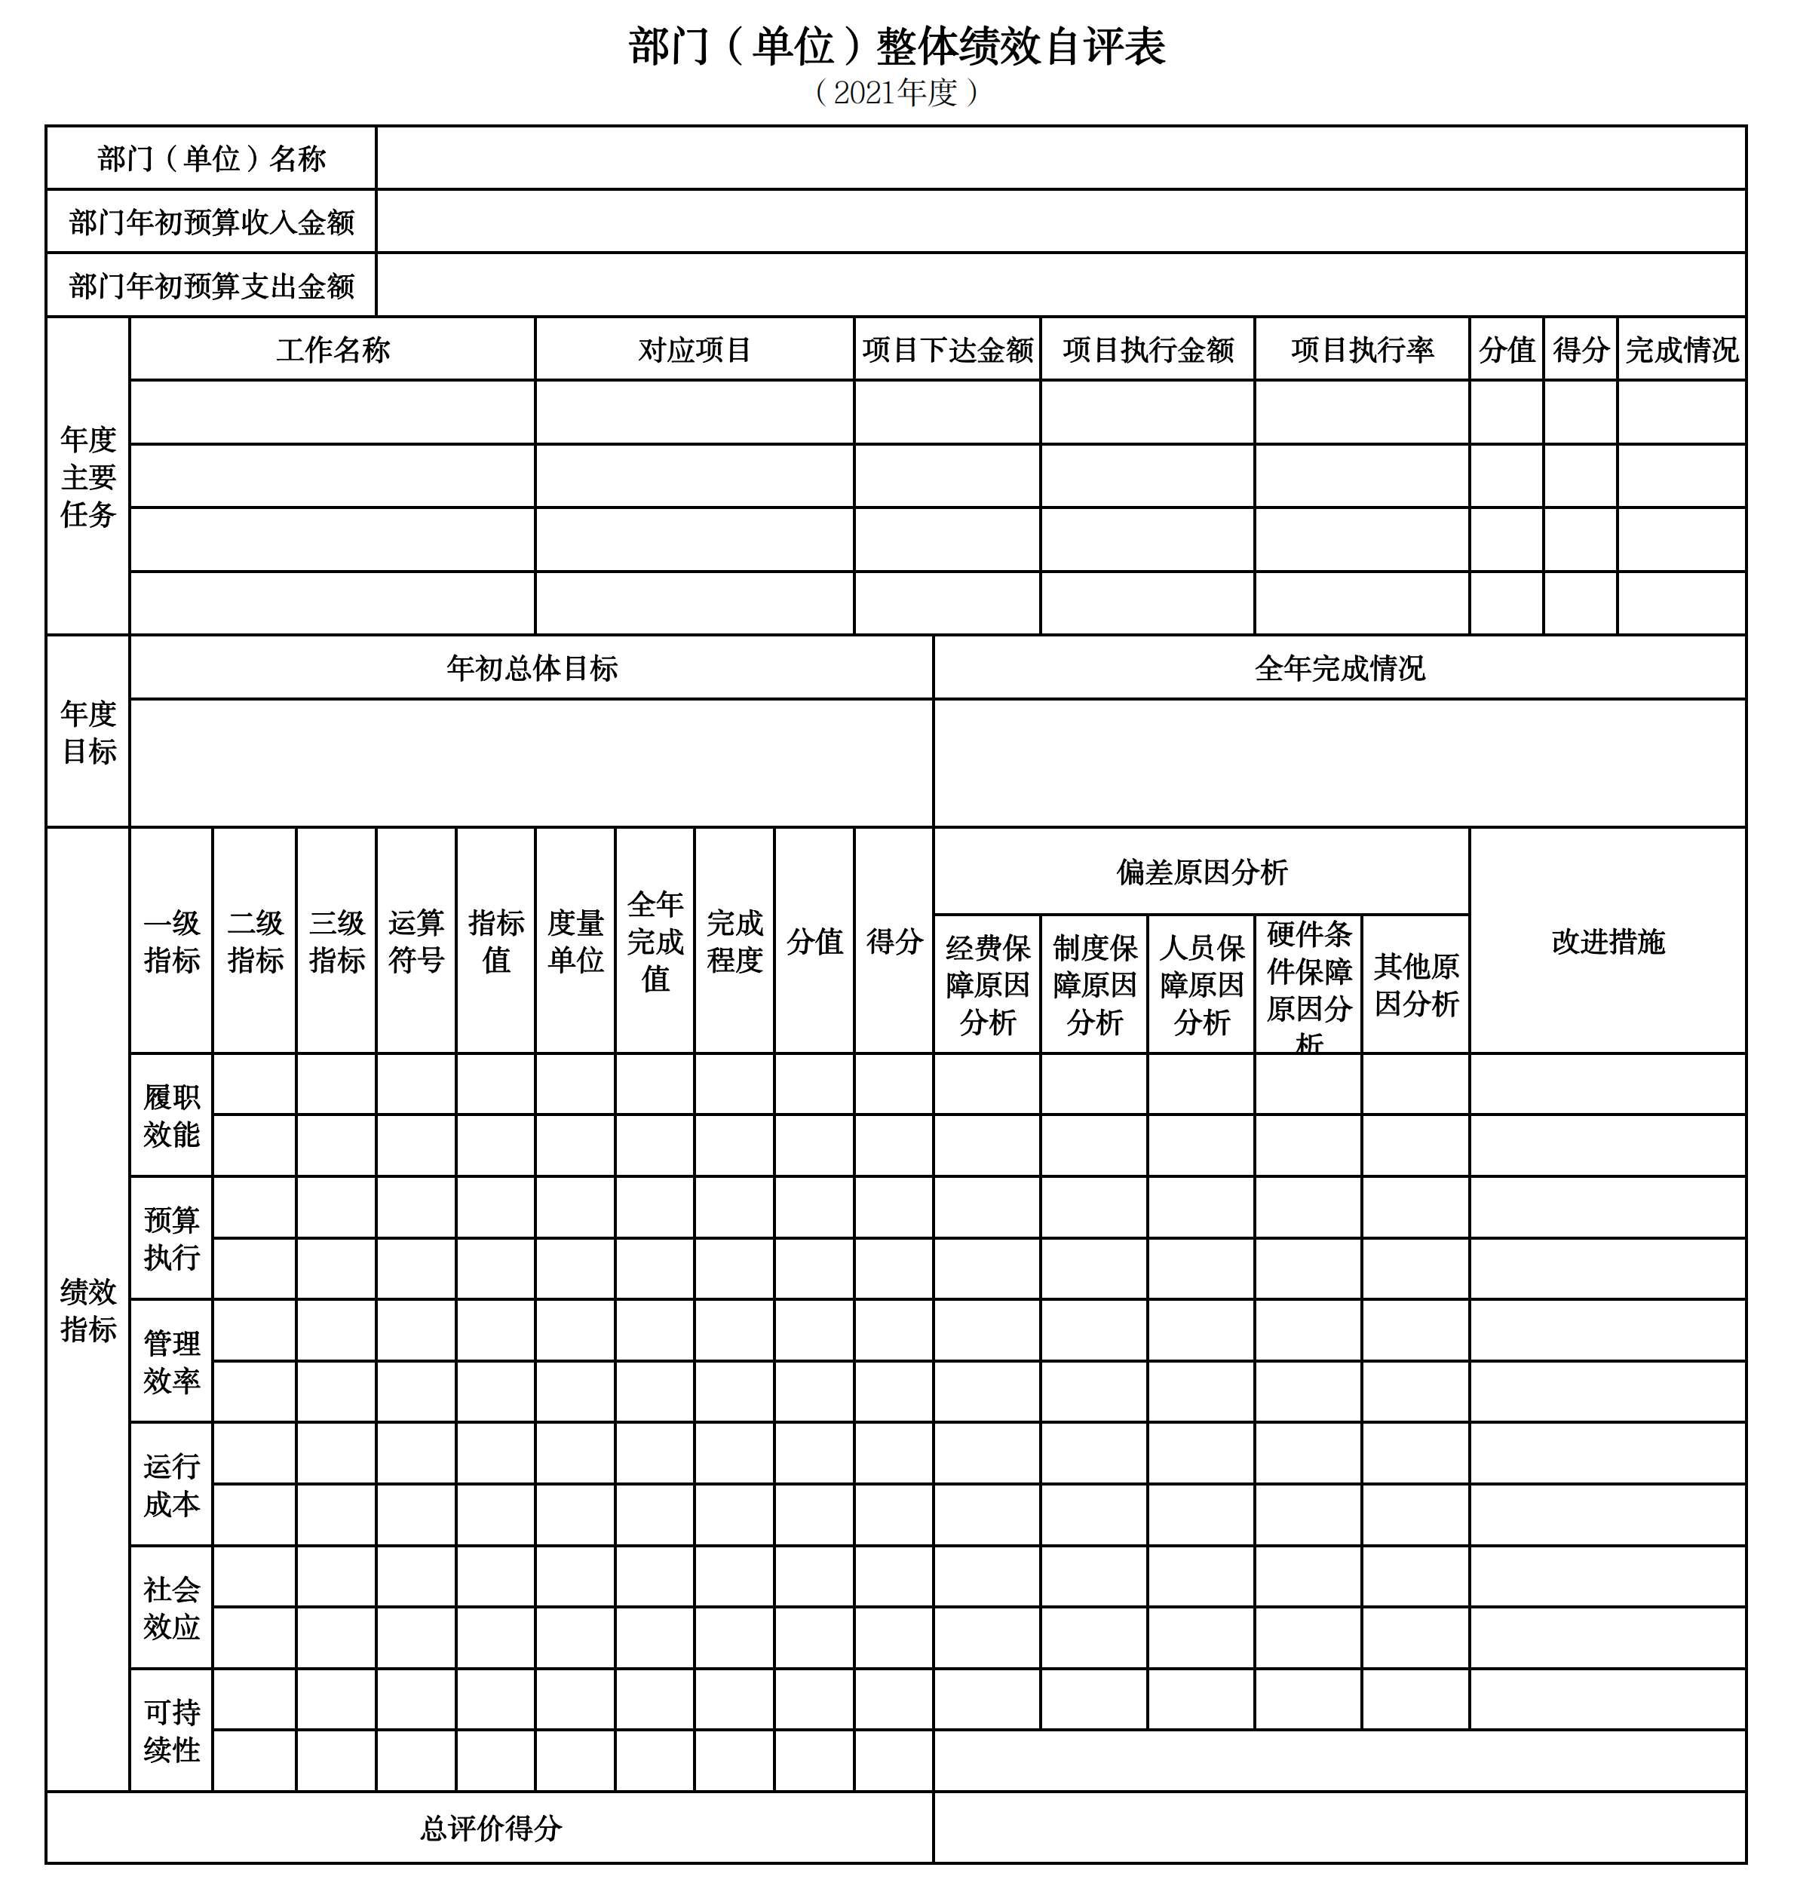
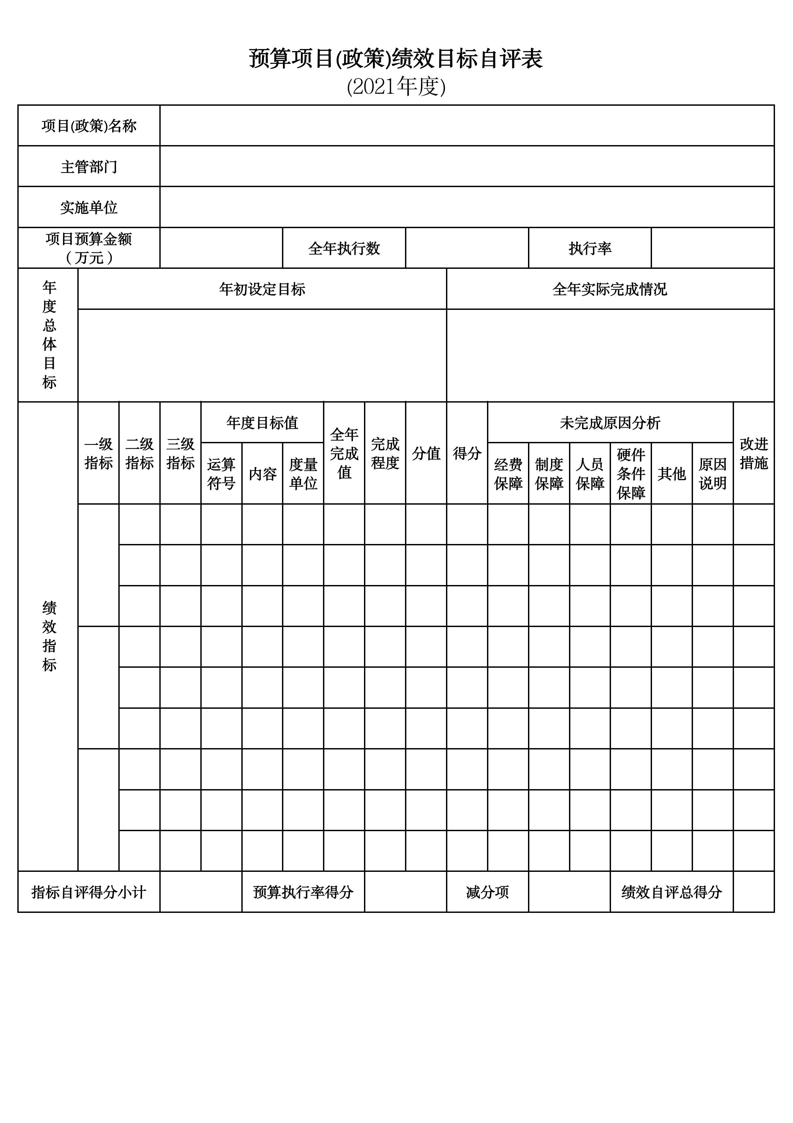
第三部分 名词解释

1.财政拨款收入：指单位从同级财政部门取得的财政预算资金。
2.上级补助收入：指单位从主管部门和上级单位取得的非财政性补助收入。
3.事业收入：指事业单位开展专业业务活动及辅助活动所取得的收入。
4.经营收入：指事业单位在专业业务活动及辅助活动之外开展非独立核算经营活动取得的收入。
5.附属单位上缴收入：指单位附属的独立核算单位按照规定上缴的收入。
6.其他收入：指除上述“财政拨款收入”、 “上级补助收入”、“事业收入”、“经营收入”、“附属单位上缴收入”等以外的收入。
7.使用非财政拨款结余：指事业单位按照预算管理要求使用非财政拨款结余弥补收支差额的金额。
8.上年结转和结余：指以前年度尚未完成、结转到本年按有关规定继续使用的资金。
9.基本支出：指保障机构正常运转、完成日常工作任务而发生的人员支出和公用支出。
10.项目支出：指在基本支出之外为完成特定行政任务和事业发展目标所发生的支出。
11.上缴上级支出：指事业单位按照财政部门和主管部门的规定上缴上级单位的支出。
12.经营支出：指事业单位在专业活动及辅助活动之外开展非独立核算经营活动发生的支出。
13.对附属单位补助支出：指事业单位用财政补助收入之外的收入对附属单位补助发生的支出。
14.“三公”经费：指用一般公共预算财政拨款安排的因公出国（境）费、公务用车购置及运行费和公务接待费。其中，因公出国（境）费反映单位公务出国（境）的住宿费、旅费、伙食补助费、杂费、培训费等支出；公务用车购置及运行费反映单位公务用车购置费及燃料费、维修费、过路过桥费、保险费、安全奖励费用等支出；公务接待费反映单位按规定开支的各类公务接待（含外宾接待）支出。
15.机关运行经费：指为保障行政单位和参照公务员法管理的事业单位运行，使用一般公共预算财政拨款安排的基本支出中用于购买货物和服务的各项资金，包括办公及印刷费、邮电费、差旅费、会议费、福利费、日常维修费、专用材料及一般设备购置费、办公用房水电费、办公用房取暖费、办公用房物业管理费、公务用车运行维护费以及其他费用。
16.一般公共服务（类）财政事务（款）行政运行（项）：反映行政单位（包括实行公务员管理的事业单位）的基本支出。
（部门决算涉及的支出功能分类全部项级科目，逐一解释）……

- 2021年度
双台子区投资促进中心决算表

